Inquiries from some suppliers regarding RFQ-10122482-stationaries-BPA

Vendor inquiries and our response highlighted in yellow color:
- Can you more clarify item no184 book gifting-
( in the PR its Bag, Gift ) image attached.

- Can you more clarify item186 dictionary-
( this is a Book, Dictionary) English-English or English to other language,

- Number/152,153,154,155,156,157,158,159,160.
These items above are ink of different kind of printer so do you want price of original or good ink is suitable.
Please quote for the original + non-original toners/inks.

Vendor inquiries استفسارات المورد

الرجاء توضيح بعض الاصناف المذكورة أدناه ليتسنى لنا عمل عرض السعر بشكل صحيح
رقم التسلسل | اسم الصنف | ملاحظات | الرد علي الملاحظات
48 | اربال | هل المقصود 30 شدة أو 30 كرتون عبوة 40 شدة ؟ | شدة أو كيس
71و72و73 | سجلات | الرجاء توضيح نوع السجلات المطلوبة (هل هي سجلات ريكورد أو نصف قائمةأو سجلات أستاذ أو سجلات يومية؟ واذا كانت يومية فالرجاء تحديد كم خانة في كل صفحة؟) | دفتر سجلات مسطر تسطير عادي بدون اي تقسيم و دفتر سجلات دخول وخروج ودفتر سجلات الزوار
78 و 79 | ملفات بوكس فايل | هل المطلوب 150 ملف او 150 كرتون عبوة 50 ملف في كل كرتون؟ | كرتون ابو 50 ملف مع الكليبات تبعهم
81و82 | ملفات | هل المقصود ملفات او 2 حلق ؟ أم ماذا؟ | بوكس فايل الملون صغير وكبير  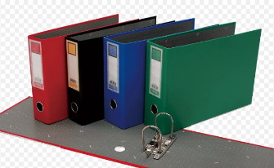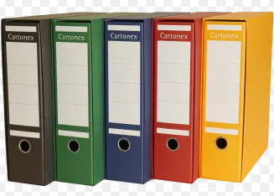
65و 85 و86 | ملفات شفاف مخرم | الرجاء توضيح الفرق فيما بينها ؟ | 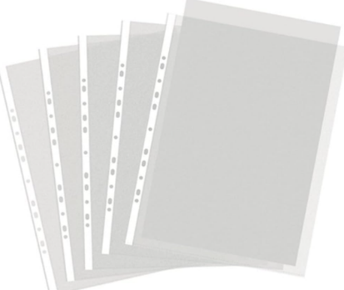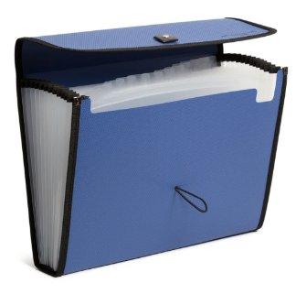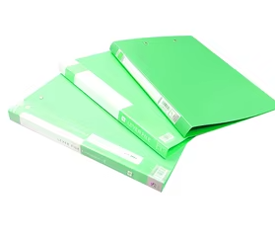
94 | صندوق المنيوم | هل المطلوب صندوق مفاتيح؟ واذا كان كذلك الرجاء توضيح عدد المفاتيح المطلوبة؟ | 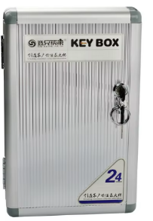مقاس 35 * 45 او ما يقارب له
99 و100 و 101 و 103 | دباسات | كلها نفس المقاس ؟ | 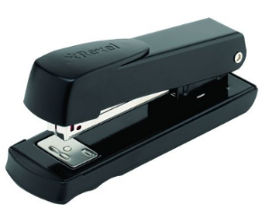هذا النوع ومقاساتها المختلفة حسب مقاس الدبابيس
104 و105 | دباسات | النوعين نفس المقاس | 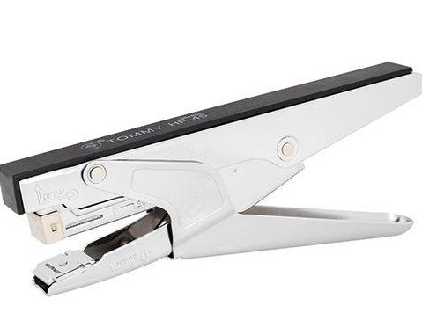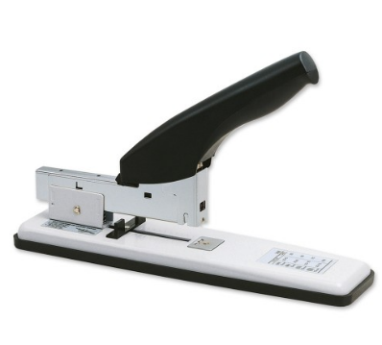
110 | دبابيس دباسة مقاس 24/8 | المقاس غير صحيح | 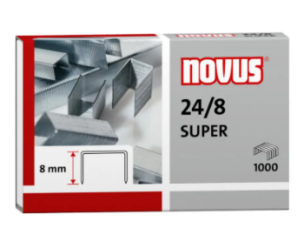المقاس متوفر ولكن يمكن تجيب المقاس المقارب المتوفر عندك
118 و 124 | طقم ادوات مكتبية | النوعين نفس الصنف؟ ما الفرق بينهما ؟ | 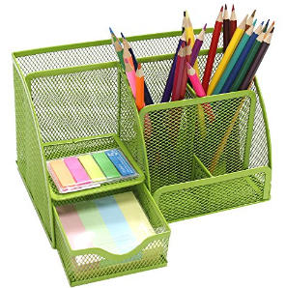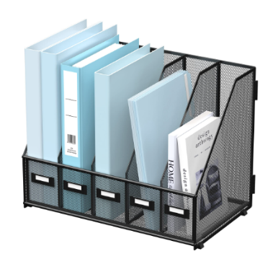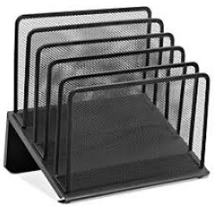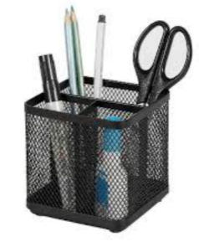نوع خاص بالمستندات ونوع خاص بالاقلام والقصاصات واي احاجات صغيرة
139 و140 و141 | بطاريات | الوحدة بالحبة أو بالطقم ؟ | الطقم الي يجي 3 + 1 اضافي وبطارية 9 فولت بالحبة
168 | اقلام علامة رسم | لم نعرف ما المقصود بهذا الصنف؟ هل هو الوان أو ماذا؟ | طقم الوان 